**Útěk**

Česká republika / 2023 / 83 minut/ režie: David Laňka

**Před projekcí**

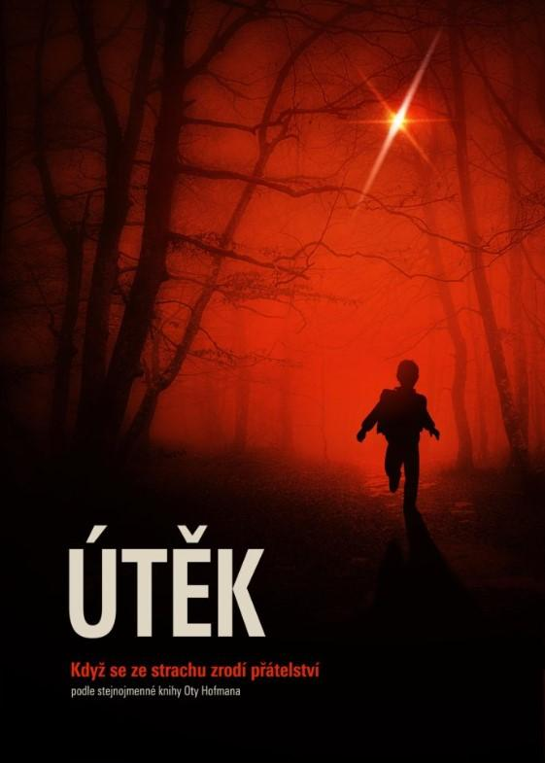

Prohlédněte si plakát k filmu.

* Co všechno na obrázku vidíš?

Zamysli se nad názvem filmu.

* Proč a kam hrdina asi utíká?

Film je adaptací stejnojmenné knihy.

* Co to je adaptace?
* Znáš nějaké další zfilmované knižní předlohy?

Film je remakem staršího českého filmu (rok 1967). 

* Vyhledej význam slova remake a vysvětli ho.
* Podívej se na plakát k filmu z roku 1967 a srovnej ho se současným plakátem.

**Podtitul filmu**

*Když se ze strachu zrodí přátelství*

* Může se podle tebe ze strachu zrodit přátelství?

Vrať se k úkolu po projekci.

* Čeho se hrdinové báli?
* Stali se z nich přátelé?

**Po projekci** – příběh filmu

* Zaznamenej klíčové události příběhu.







* Vysvětli, proč považuješ za klíčové právě tyto události.

Postavy

* Kdo jsou hlavní postavy filmu?Obsah obrázku akvárium, savec, ve tmě, venku

  Popis byl vytvořen automaticky
* Co mají společné?
* V čem se liší?
* Jak se vyvíjí jejich vzájemný vztah?
* Co se od sebe chlapci naučili?

Hudba ve filmu

* Zjisti, kdo je autorkou hudby k filmu.
* Líbila se ti hudba ve filmu?
* Které další zvuky jsou pro atmosféru filmu důležité.

Prostředí ve filmu

* Kde se film odehrává?
* Jaké je právě roční období?